附件1：
专业任意与专业限定报名操作指南
登录“教务管理信息系统”后选择“网上选课”—“重修选课”。见图1
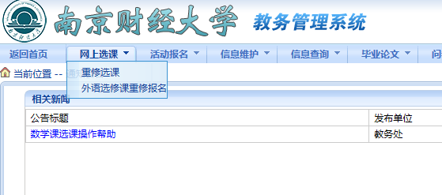

图1
点击课程下拉列表框，选择需要重修的课程，根据课程情况选择“跟班重修选课”。见图2，
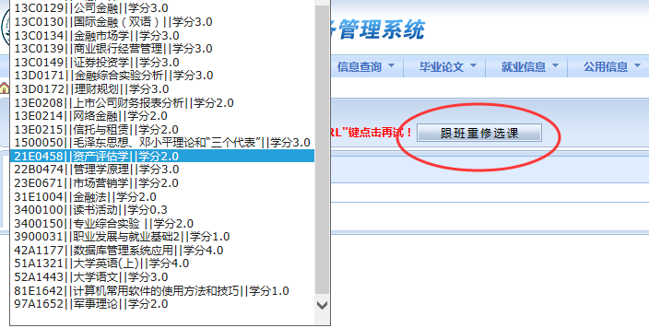

图2
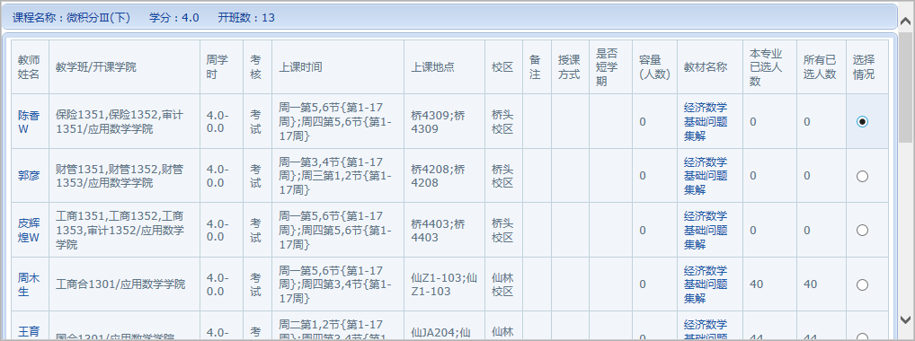
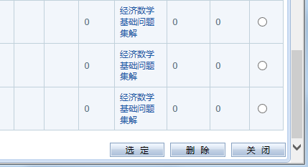
图3 跟班重修
点击“跟班重修选课”按钮后，会弹出新页面，内容为该课程目前学期的教学班情况，请根据自身情况进行选择，点击“选定”按钮。见图3,。
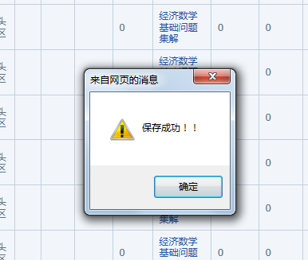
如果选课成功，系统会提示“保存成功”。见图4。

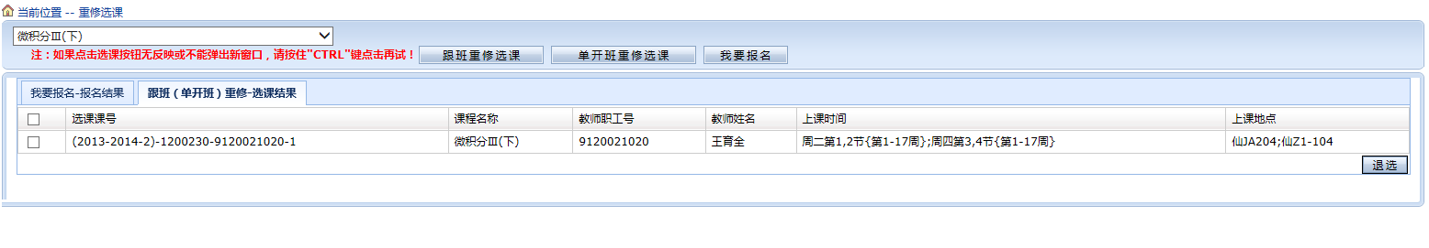
图 4 选课成功
图5、选课情况
选课成功后，重修（单开班）重修-选课结果中就会显示目前已成功报名的课程和教学班开课情况。见图5选课情况。
如果想退选，可勾选该课程前方的复选框，点击“退选”按钮即可。见图5选课情况。

